Acceder al sistema Gemma con usuario y perfil activo para la funcionalidad modulo Tesorería - Submodulo Panel Saldo Precio, hacer clic en el botón, Link Nro Operación

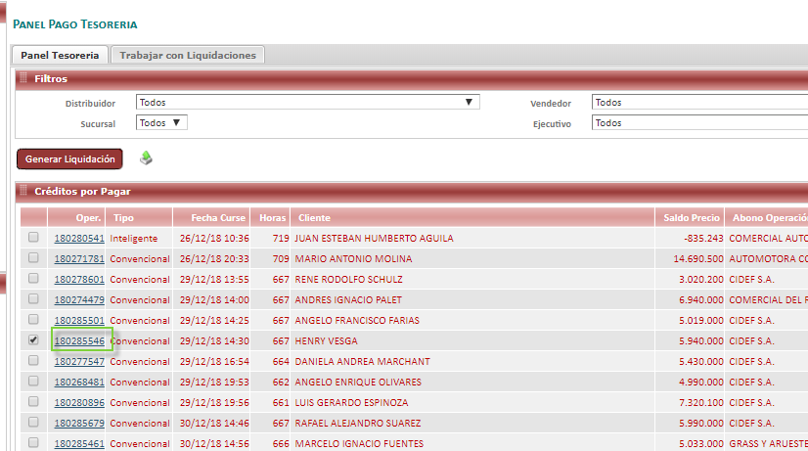

Resultado esperado

Consultar información sobre el credito.

